PRACOVNÝ LIST ZO SLOVENSKÉHO JAZYKA pre3.ročník Oklamčaková Jana

- Vybrané slová po M
my, mykať sa, mýliť sa, myslieť, myšlienka, myseľ, umývať sa, mydlo, myš, šmýkať sa, hmyz, žmýkať, priemysel, Myjava, mýto, mys, zamykať

- Doplň y/ý, i/í

m...dlo, m...hla, hm...ri sa, m...núta, priesm...k, m...šiak, šm...kačka, zm...ja, žm...ka, m...tnik, vitam...n, m...nerál, nezm...sel, um...vadlo, sm...kovať, priem...sel, vým...sel, m...lión, m...halnica, M...lica, m...nca, odom...kať, zm...zol, m...losť, hm...z, zm...zik.

- Zvýraznené slová vo vetách nahraď slovami s i/í alebo y/ý. Slová použi vo vetách.

V obchode som platil drobnými kovovými peniazmi. Nad krajinou lietal dravý vták loviaci myši.Aby sme neboli chorí, musíme jesť ovocie a zeleninu.Stretol som veľa príjemných ľudí. Môj spolužiak vie logicky používať rozum. Kúpili sme pascu na drobné hlodavce.Naša práčka má program na odstreďovanie bielizne.

....................................................................................................................................................................................................................................................................................................................................................................................................................................................................................................................................................................................................

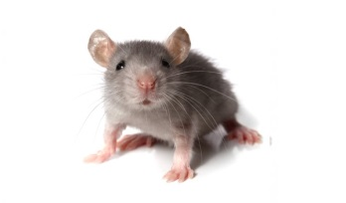

- Vymysli vetu s vybraným obrázkami

.................................................................................................................................................................................................................................................................................................

